KULTURNO UMETNIŠKO DRUŠTVO BUDNA VAS

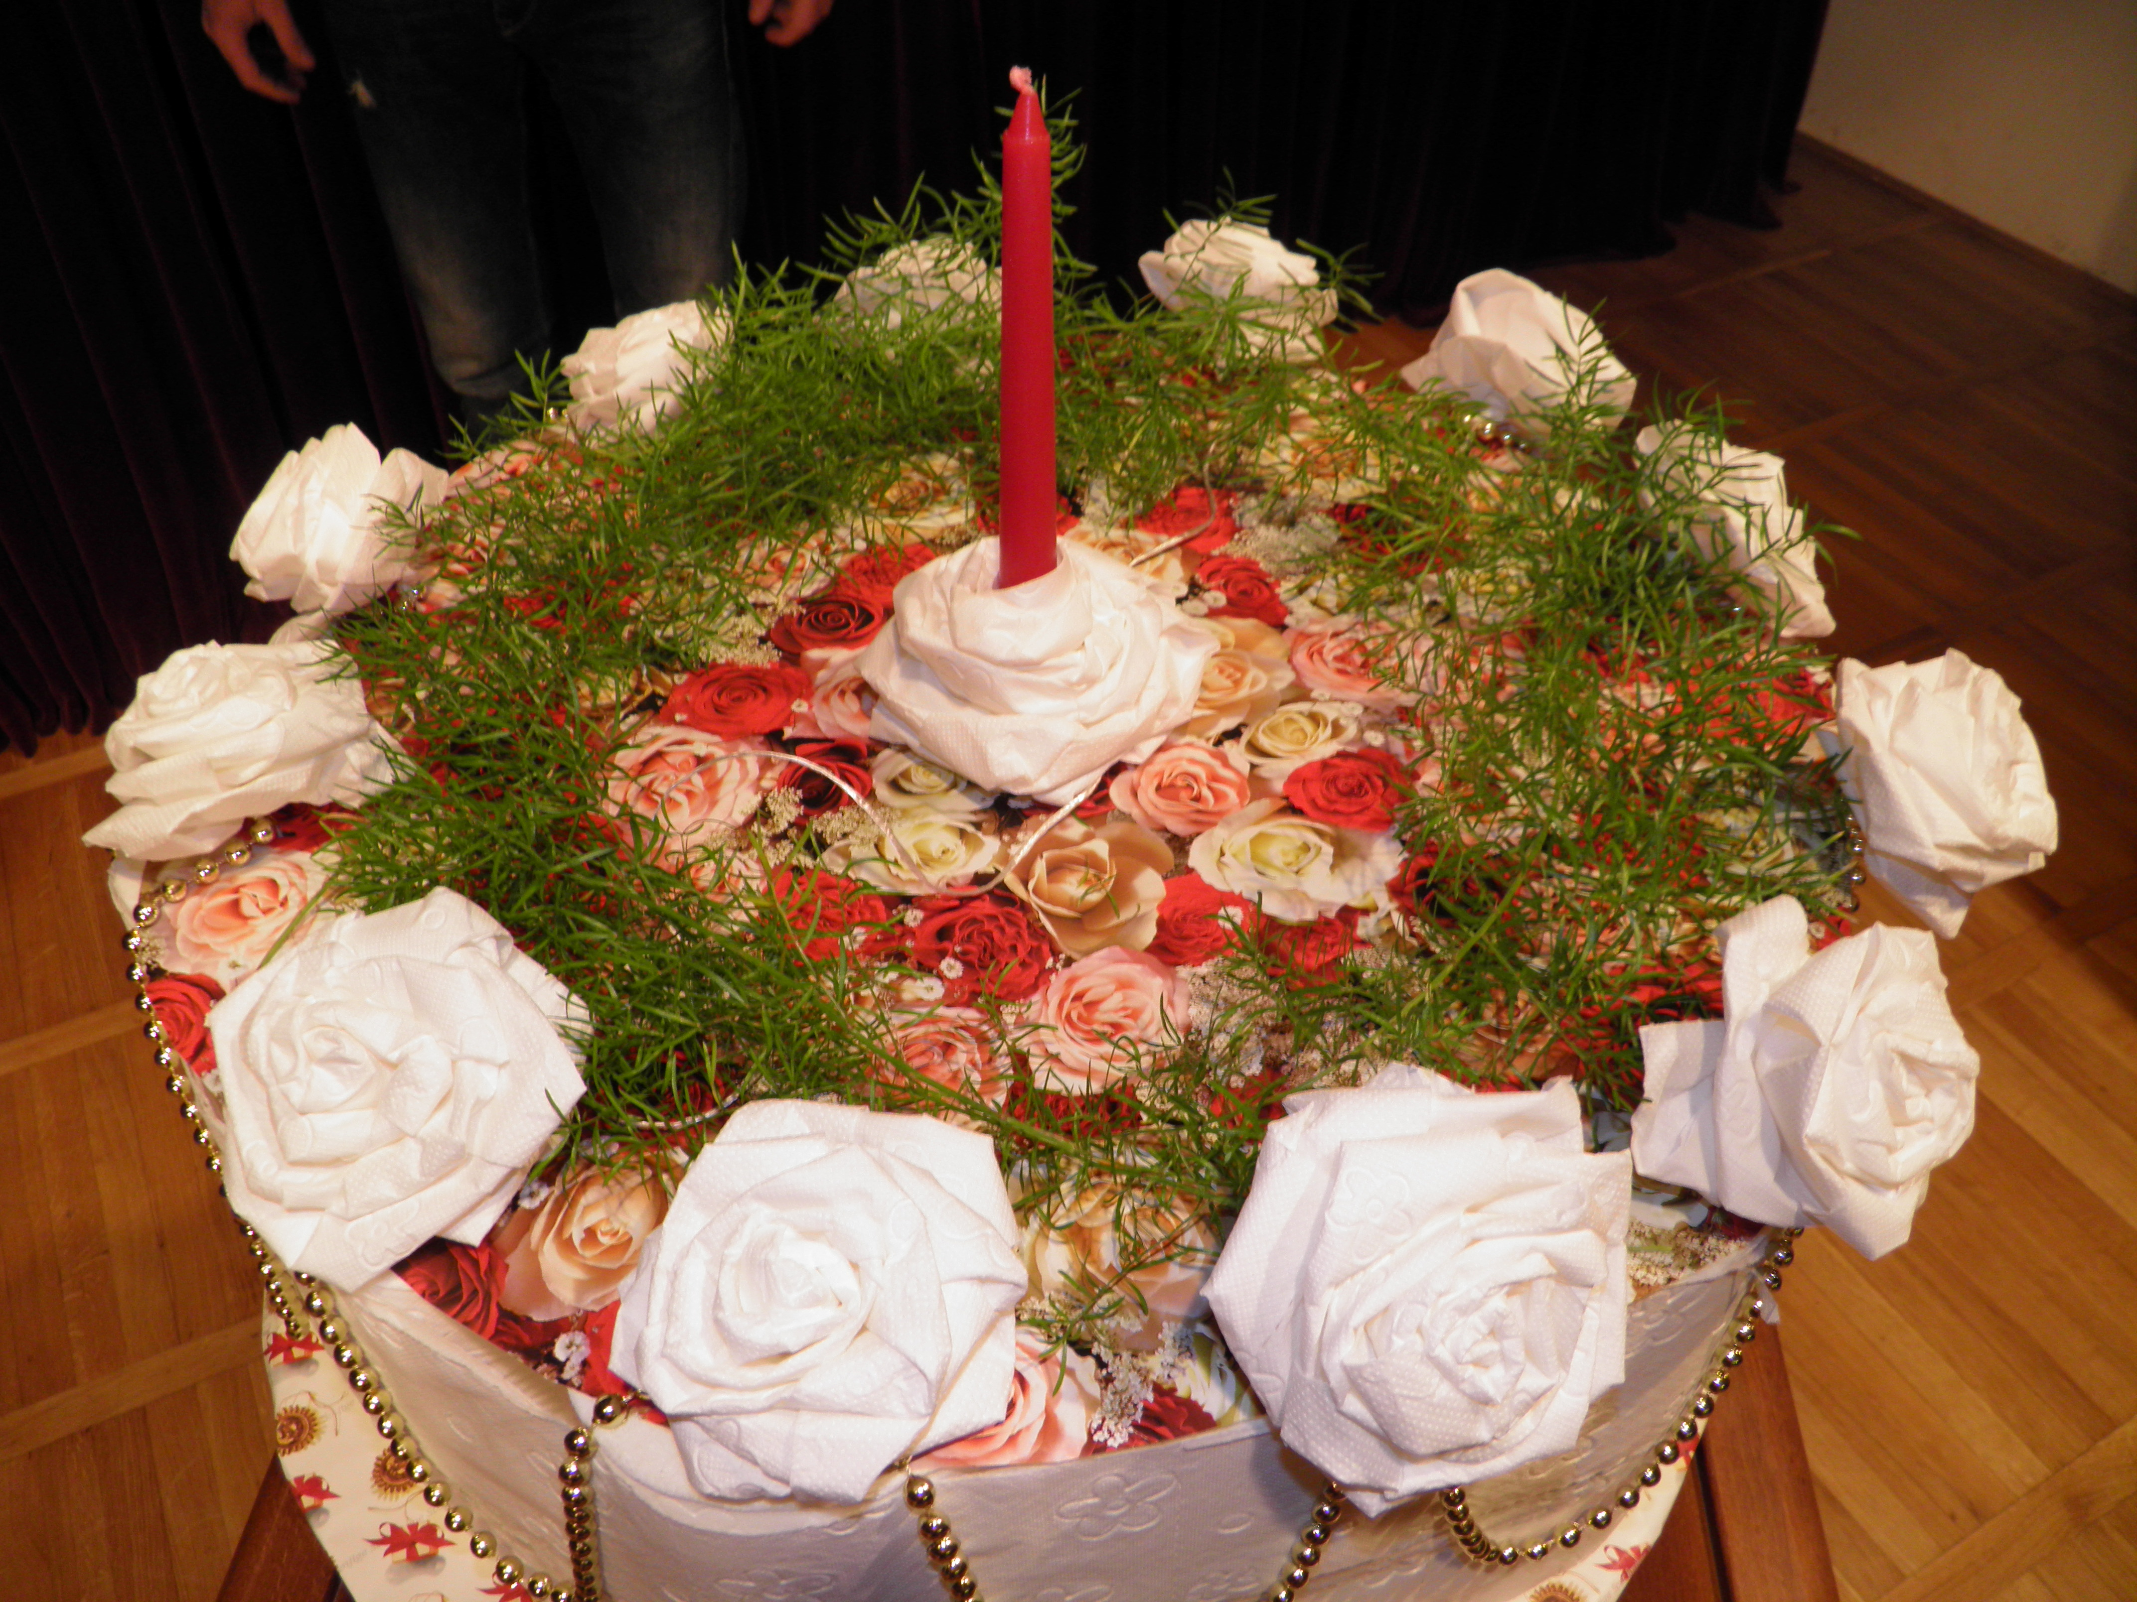
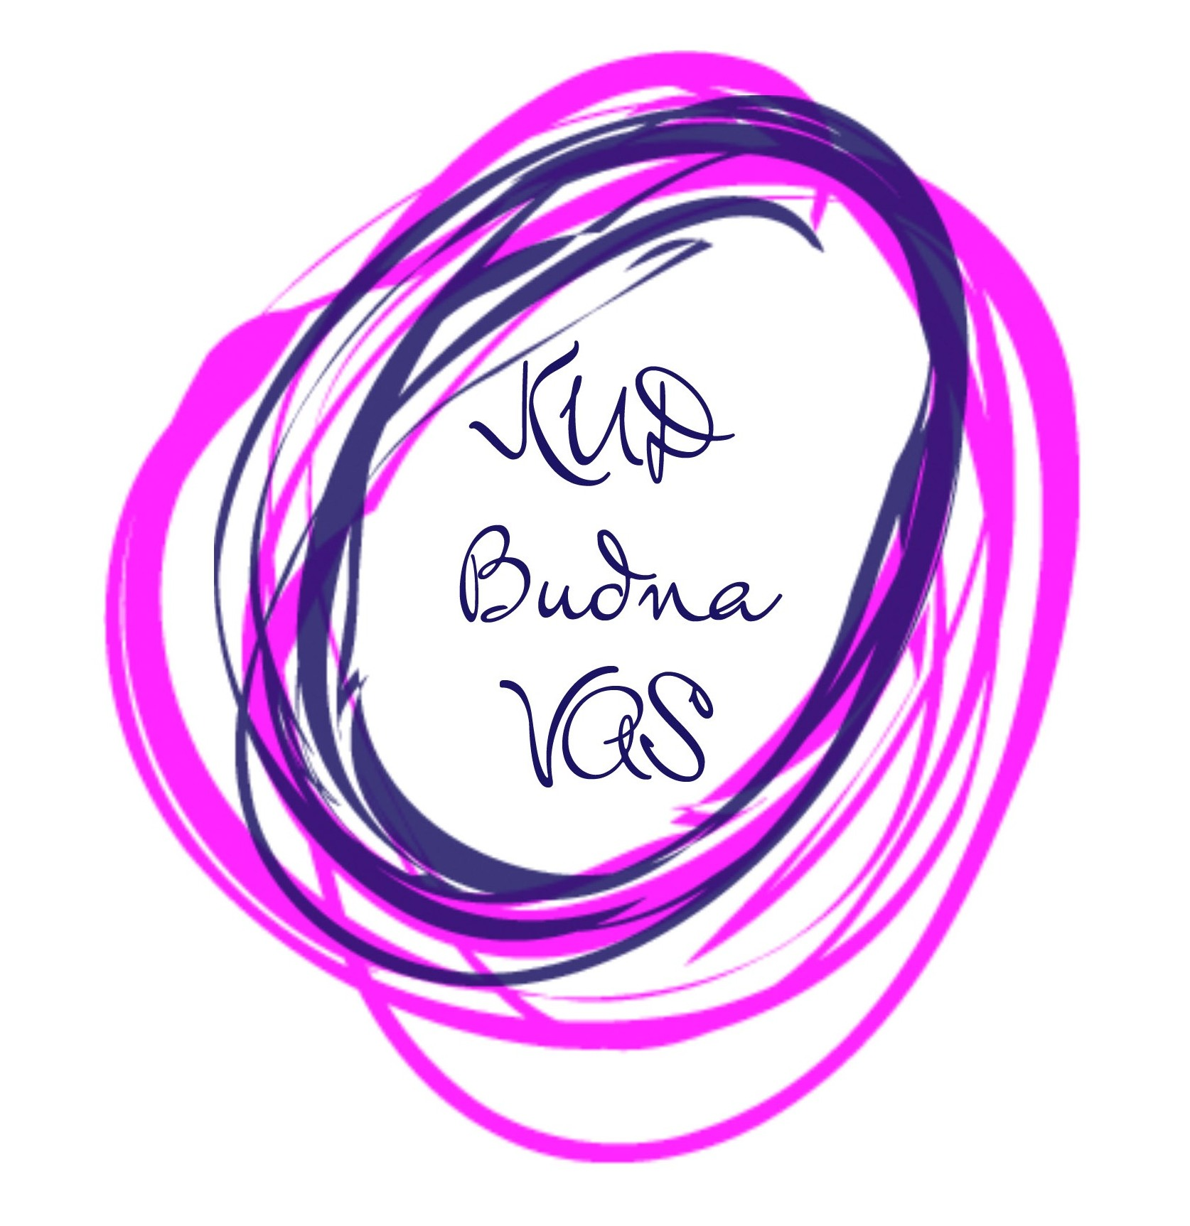
VAS VLJUDNO VABI NA DELAVNICE: IZDELAVA TORTE IZ WC PAPIRJA IN PAPIRNATIH ROŽ
V SOBOTO 9. MARCA OB 18. URI PRI SKOPORČEVIH NA BRUNKU 7
S SABO PRINESITE: NAJMAN 10 ROLIC WC PAPIRJA,
KARTON 40 X 40 CM,
LAHKO OVOJNI PAPIR ZA KARTON,
ŠKARJE,
VELIKO DOBRE VOLJE
IN USTVARJALNOSTI.
INFORMACIJE NA GSM: 031 353 388,
E-POŠTA:magda.sigmund@gmail.com
DELAVNICE SOFINANCIRA OBČINA SEVNICA

KULTURNO UMETNIŠKO DRUŠTVO BUDNA VAS

VAS VLJUDNO VABI NA DELAVNICE: IZDELAVA TORTE IZ WC PAPIRJA IN PAPIRNATIH ROŽ
V SOBOTO 9. MARCA OB 18. URI PRI SKOPORČEVIH NA BRUNKU 7
S SABO PRINESITE: NAJMAN 10 ROLIC WC PAPIRJA,
KARTON 40 X 40 CM,
LAHKO OVOJNI PAPIR ZA KARTON,
ŠKARJE,
VELIKO DOBRE VOLJE
IN USTVARJALNOSTI.
INFORMACIJE NA GSM: 031 353 388,
E-POŠTA:magda.sigmund@gmail.com
DELAVNICE SOFINANCIRA OBČINA SEVNICA

